基于改进的AdaBoost禁产区划分技术
Xiaobo Zhu^{1,2},Shouzhi Xu^{1,2}
¹⁾ Collaborative Innovation Center for Key Technology of Smart Irrigation District in Hubei, China Three Gorges University, Yichang, Hubei, China

Abstract—The current technology of dividing the non-producing area is simple, not mature enough, and it do not have a uniform standard , this paper proposes a improved AdaBoost algorithm model to divide the non-producing area. First, the suspictious contaminated area is located by analyzing heavy metal factor . Then, to extracte characteristic factors of dividing the non-producing area in the suspected contaminated areas. Finally, the weak classifiers corresponding to the characteristic factors are united into a strong classifier to judge whether the region is forbidden to produce crops. The results showed that compared with the traditional division model, the model can improve the accuracy and determine the types of crops in non-producing area.

Keywords—the non-producing area, AdaBoost, classifiers, eigenvalue, the pollution of heavy metals
基于改进的AdaBoost禁产区划分技术
朱小波^{1,2} 徐守志^{1,2}
¹⁾ 三峡大学湖北智慧灌区关键技术协同创新中心，宜昌，湖北，中国
²⁾ 三峡大学计算机与信息学院，宜昌，湖北，中国
makai@ctgu.edu.cn

摘 要 在当前禁产区划分技术简单、不够成熟并且没有一个统一的标准的背景下，本文提出了一种应用于禁产区划分上的改进的AdaBoost算法理论，利用重金属因子可以定位可疑污染区域，然后在可疑污染区域提取禁产划分的特征因素，将多个特征因素所对应的弱分类器联合在一起组成强分类器以此判决该区域是否禁产。结果表明：与传统的划分模型相比，该模型可以提高划分准确率。
关键词 禁产区，AdaBoost，分类器，特征值，土壤重金属污染

1．引言
随着经济的快速发展和人口的不断增加，人类活动对环境质量的影响日显突出。对土壤地质环境异常的查证，以及如何应用查证获得的海量数据资料开展环境质量评价，研究人类活动影响下地质环境的演变模式，日益成为人们关注的焦点。《山东省农产品质量安全条例》规定，环境不符合要求、不适宜特定农产品生产的区域将划为“禁产区”，“有害物质超标”是农产品质量安全法中规定的禁产区划分的限定条件之一，然而，农产品质量安全法中提及的“超标”只是一种原则性、抽象化的规定，并没有给出确定的标准条例[]，于是，以何标准划分重金属等有害物质的超标区域就成为了禁产区划分工作的首要问题。当前我国也有一些有关产地环境保护的标准和规范，但仍未形成一套完善的产地环境质量的标准体系[]，而且，这些标准也并不一定完全适合作为禁产区划分的依据。禁产区划分问题在数学上是属于分类问题，选择合适的分类器对分类结果又着很大的影响，机器学习的方法是使机器从过去已有现象中学习然后在当前情况下作出准确预测的自动方法。SCHAPIRE首先提出了一个多项式时间的boosting算法[]，FREUND[]对其基础上进行了改进。最后FREUND和SCHAPIRE提出了AdaBoost算法，AdaBoost算法具有实用性，也是当前研究的热点。本文将AdaBoost算法应用于禁产区划分上判决该区域是否禁产。能够为今后农业产区划分模型的研究提供参考。

2．禁产区划分技术

2.1 技术路线

图1给出了禁产区划分的技术方案
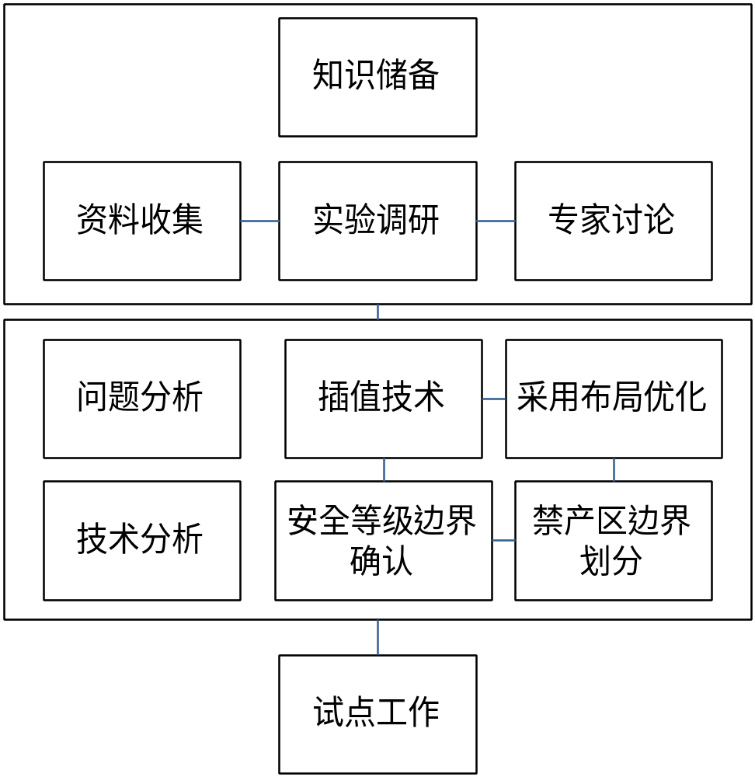

图1 技术路线图

首先进行知识储备，包括收集文献资料、专家咨询、实地调研、数据资料的收集与建库等。

其次总结禁产区划分技术现状以及趋势，提出分析存在的现实问题。结合插值方法的对比研究，辅助先验知识设计土壤重金属插值方案，实现统计插值分析软件。构建禁产区划分准确度评价模型，在上述准确度评价模型的基础上研究支持边界确认精度控制的加密监测布局设计方法。基于以上研究结果，设计编码实现禁产区边界划分软件。

最后在全国农产品产地土壤重金属污染防治中禁产区划分试点工作。

2.2 禁产区边界划分
禁产区边界划分知识禁产区划分技术的一部分，在此之前应该做好采样布局优化、精确插值等工作，然后对插值后的结果进行禁产与非禁产分类。

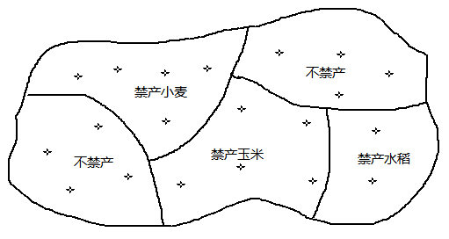
图2 禁产区划分示意图

如图2，首先我们在某一区域内合适的布置采样点，然后在采样点处检测土壤和农产品内有害物质含量以及周边环境因素，如土壤指标：物理性质：孔隙率，粒度分布，稳定下渗率，土壤组分含量（主要是砂砾和粘土比重，用于确定土壤性质的），化学性质：几大金属（常见的Cu、Zn、Fe、Cd、Cr、Pb、Hg、As主要用于表征土壤受到污染程度）以及形态，有机质含量（土壤肥力），土壤氮和磷，阳离子交换量，空气污染指标、气候、温度、大气压强等。
然后利用地理空间插值技术将采样点数据延伸到周边区域，最后利用农作物禁产划分模型划分出禁产主要农作物类型。

3. 农作物禁产分类划分模型
3.1 AdaBoost算法简介
Adaboost是一种迭代算法，其核心思想是针对同一个训练集训练不同的分类器(弱分类器)，然后把这些弱分类器集合起来，构成一个更强的最终分类器(强分类器)。其算法本身是通过改变数据分布来实现的，它根据每次训练集之中每个样本的分类是否正确，以及上次的总体分类的准确率，来确定每个样本的权值。将修改过权值的新数据集送给下层分类器进行训练，最后将每次训练得到的分类器最后融合起来，作为最后的决策分类器。使用Adaboost分类器可以排除一些不必要的训练数据特征，并放在关键的训练数据上面。
对AdaBoost算法的研究以及应用大多集中于分类问题，同时也出现了一些在回归问题上的应用。就其应用AdaBoost系列主要解决了: 两类问题、多类单标签问题、多类多标签问题、大类单标签问题、回归问题。它用全部的训练样本进行学习。
这里主要集成了三种Adaboost分类器：
Real Adaboost：这是最基本的Adaboost分类器，由Fruend and Schapire最早在1996年的Game theory, on-line prediction and boosting.一文中提出；
Gentle Adaboost：该版本是一种更为鲁棒、稳定的real adaboost，目前为止，它是实际运用中最有效的级联算法，比如：Viola-Jones 在2001年论文Robust Real-time Object Detection提出的目标检测。在正常的数据集上，Gentle Adaboost只稍微优于Real Adaboost，但处理噪声图像时，Gentle Adaboost的优势便很明显，并且它对边界更具有抵抗性；
Modest Adaboost：是Adaboost分类器的折中。它在分类错误率和过度拟合中，该方法都优于Real Adaboost 和 Gentle Adaboost。
3.2 AdaBoost算法过程
该算法其实是一个简单的弱分类算法提升过程，这个过程通过不断的训练，可以提高对数据的分类能力。整个过程如下所示：
1.先通过对个训练样本的学习得到第一个弱分类器；
2. 将分错的样本和其他的新数据一起构成一个新的个的训练样本，通过对这个样本的学习得到第二个弱分类器；
3. 将1和2都分错了的样本加上其他的新样本构成另一个新的个的训练样本，通过对这个样本的学习得到第三个弱分类器；
4. 最终级联得到经过提升的强分类器 。即某个数据被分为哪一类要通过弱分类器中的多数表决。

3.3 面向禁产分类的改进AdaBoost算法
图3给出了从禁产区中确定分类指标到利用AdaBoost训练弱分类器到最后预测并进行交叉验证的总体流程。
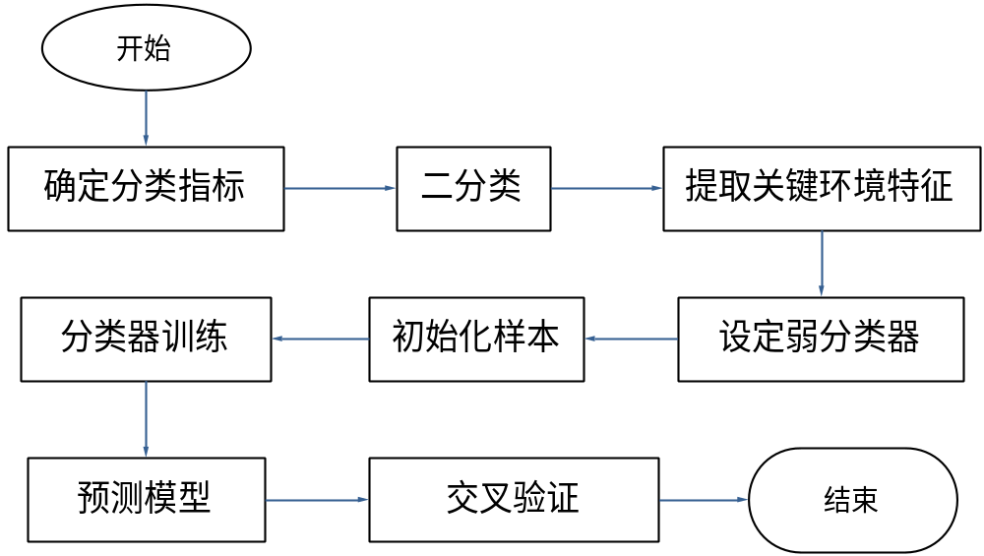
图3 总体流程

1 确定分类指标
确定分类指标即确定禁产分类的直接因素，如农作物某有害物质含量或者农作物产量等，根据禁产区概念农作物中有害物质超标应该划分为禁产，如果在某一环境下农作物产量很低，为了提高土地利用率我们亦可以禁产产量低的农作物。设某农作物的分类指标为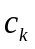。
2 二分类
设分类指标判定标准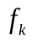，判定该产地是否禁产某农作物，并作为分类真实值，判定结果为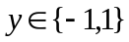：
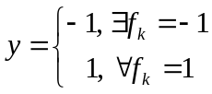
3 提取关键环境特征
选择影响农作物禁产的环境因子，这些关键环境特征后面将会用来预测禁产分类情况。一般影响农作物生长状况以及有害物质积累量的环境因子有：pH、阴阳离子交换量、有机质含量、土壤温度、土壤水分、空气温度、空气湿度、土壤各重金属含量等，设关键环境特征量为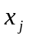。
4 设定弱分类器
针对每一个环境特征分别设定一个分类器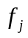，这些分类器即为AdaBoost算法中的弱分类器，这些弱分类器只能从某一环境特征来对某农作物的禁产分类判定，而不能从全局来判决。这也是后面训练弱分类器联合成强分类器的原因。本文将使用的弱分类器是决策树CART（Classification and Regression Trees, 分类与回归树）。决策树是一种树图，叶子代表分类结果，而节点表示预测。树的分支用来标记：true或者false。决策树的分类过程就是树生长的过程。从根开始，然后依次生长，直到到达叶子，叶子上附带的值就是当前样本的分类。在每一步，都根据当前节点计算预测值。我们根据当前预测节点的值来选择与当前连接的下一个节点或者叶子。
CART节点的建立：
(1) 对n维的每一维都找到一个阈值，用来将样本以最小误差分类；
(2) 选择误差最小的第i维，建立节点：
a.预测值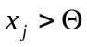
b.分支true/false, 与叶子相连，有各自的分类
叶子错误率作为在树建立过程中样本误分类率，建立整个树的方法如下：
(1) 建立根节点；
(2) 选择最大错误率的叶子；
(3) 只用与已选择叶子一致的训练样本建立节点；
(4) 用建立的节点代替已选的叶子；
(5) 重复2-4步，直到所有的叶子都达到0错误率，或者达到迭代步长。
为了使CART能够在有权重的训练数据上学习，根据权重我们仅需要估计所有错误即可。
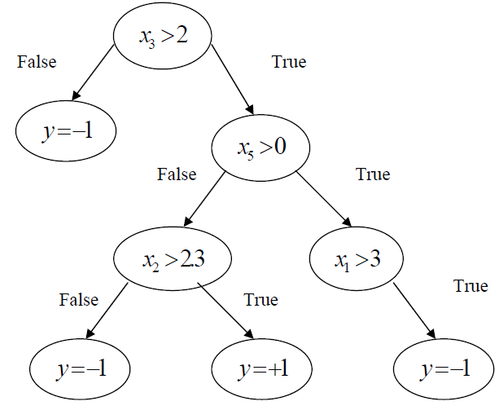
图4 CART决策树
5 初始化样本
综合前几步，对于测定的个样本中的个环境特征，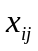代表第个样本的第个环境特征（预测变量），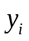代表第个样本的禁产分类真值，分类器是第个特征的分类器，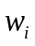为样本权重，初始状态设置相同的权重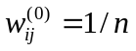。
6 训练分类器
进行次迭代,参数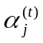用于直观地衡量第次迭代第个弱分类器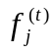的重要性的一个实数，对于二分类而言，最初Freund和Schapire在Real AdaBoost中定义为：
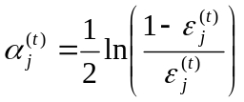
其中，
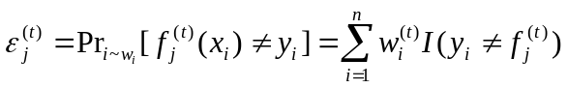
另外在Gentle Adaboost和Modest AdaBoost中对进行了改进。
(2)样本权重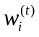的更新：
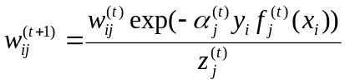
其中：
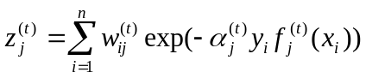
此处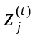是正则化因子，使得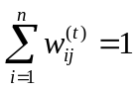
7 最终的预测模型
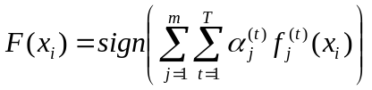
根据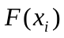的正负对第个样本进行判别归类。
8 交叉验证
为了得到可靠稳定的模型，拿出大部分样本进行建模型，留小部分样本用建立的模型进行分类预测，并求错误率。

4. 实验结果与分析

基于AdaBoost算法的禁产分类实验结果对比
(1) 样本来源
数据来源于湘潭县，其中包含土壤As、土壤Cr、土壤Hg、土壤pH、农产品Pb、农产品Cd 、农产品As、农产品Cr、农产品Hg以及作物种类。表1给列举了部分土壤和农产品重金属数据。

表1：部分土壤重金属数据（mg/kg）
编号 | 经度 | 纬度 | 土壤Pb | 土壤Cd | 土壤As | 土壤Cr | 土壤Hg | pH
430321-YB-0751-T | 112.433983 | 27.547650 | 12.5 | 0.111 | 3.1 | 19.2 | 0.029 | 1.1
430321-YB-0747-T | 112.449344 | 27.513932 | 8.0 | 0.087 | 10.9 | 14.8 | 0.022 | 1.0
430321-WG-0748-T | 112.482930 | 27.494250 | 8.4 | 0.081 | 6.3 | 15.1 | 0.024 | 1.0
430321-WG-0750-T | 112.487880 | 27.542052 | 10.8 | 0.090 | 3.3 | 13.7 | 0.026 | 1.1
430321-WG-0746-T | 112.490175 | 27.518468 | 8.7 | 0.077 | 3.5 | 16.0 | 0.030 | 1.0
430321-YB-0752-T | 112.506476 | 27.442326 | 7.2 | 0.075 | 2.2 | 19.7 | 0.030 | 1.1
430321-WG-0744-T | 112.517087 | 27.519687 | 12.5 | 0.117 | 2.8 | 12.7 | 0.031 | 1.1
430321-YB-0745-T | 112.526973 | 27.522648 | 13.6 | 0.093 | 2.9 | 12.9 | 0.031 | 1.0
430321-WG-0749-T | 112.529828 | 27.496324 | 9.0 | 0.090 | 3.1 | 12.8 | 0.024 | 1.1
430321-YB-0737-T | 112.544850 | 27.538600 | 11.1 | 0.084 | 2.2 | 16.3 | 0.028 | 1.0
430321-WG-0756-T | 112.555308 | 27.494553 | 10.4 | 0.086 | 3.5 | 15.1 | 0.027 | 1.0
430321-YB-0755-T | 112.566254 | 27.505028 | 10.0 | 0.090 | 2.5 | 14.0 | 0.023 | 1.0
430321-WG-0754-T | 112.574125 | 27.480667 | 10.1 | 0.102 | 4.1 | 14.8 | 0.022 | 1.0
430321-YB-0753-T | 112.577451 | 27.447152 | 6.6 | 0.099 | 1.9 | 11.9 | 0.017 | 1.0
430321-WG-0736-T | 112.581563 | 27.561041 | 9.3 | 0.075 | 3.1 | 14.7 | 0.030 | 1.0
430321-WG-0743-T | 112.591409 | 27.548682 | 9.0 | 0.090 | 2.5 | 13.6 | 0.028 | 1.0
430321-WG-0742-T | 112.592713 | 27.552337 | 10.2 | 0.084 | 2.4 | 14.9 | 0.027 | 1.0
430321-WG-0739-T | 112.595104 | 27.525220 | 8.7 | 0.075 | 2.7 | 15.9 | 0.025 | 1.0
430321-WG-0740-T | 112.602158 | 27.530544 | 7.1 | 0.084 | 2.6 | 13.5 | 0.024 | 1.0
430321-YB-0738-T | 112.606925 | 27.520230 | 10.9 | 0.078 | 2.9 | 14.9 | 0.024 | 1.0

表2：部分农产品重金属数据（mg/kg）
编号 | 农产品Pb | 农产品Cd | 农产品As | 农产品Cr | 农产品Hg | 作物种类 | 超标情况
430321-YB-0751-T | 0.00000 | 0.05562 | 0.00852 | 0.00000 | 0.00114 | 晚稻 | 超标
430321-YB-0747-T | 0.00000 | 0.03509 | 0.03744 | 0.11540 | 0.00205 | 晚稻 | 超标
430321-WG-0748-T | 0.01130 | 0.21580 | 0.02995 | 0.14167 | 0.00101 | 晚稻 | 超标
430321-WG-0750-T | 0.00000 | 0.01042 | 0.02607 | 0.05136 | 0.00139 | 晚稻 | 超标
430321-WG-0746-T | 0.00100 | 0.14049 | 0.03864 | 0.20687 | 0.00133 | 晚稻 | 超标
430321-YB-0752-T | 0.01854 | 0.01799 | 0.02221 | 0.00000 | 0.00067 | 中稻 | 超标
430321-WG-0744-T | 0.00000 | 0.19914 | 0.00906 | 0.00000 | 0.00156 | 晚稻 | 超标
430321-YB-0745-T | 0.00000 | 0.06852 | 0.02308 | 0.01147 | 0.00107 | 晚稻 | 超标
430321-WG-0749-T | 0.00000 | 0.06196 | 0.02983 | 0.10111 | 0.00108 | 晚稻 | 超标
430321-YB-0737-T | 0.01335 | 0.02912 | 0.01201 | 0.04345 | 0.00050 | 晚稻 | 超标
430321-WG-0756-T | 0.00023 | 0.03173 | 0.01040 | 0.07028 | 0.00130 | 晚稻 | 超标
430321-YB-0755-T | 0.01059 | 0.02347 | 0.01932 | 0.07629 | 0.00086 | 晚稻 | 超标
430321-WG-0754-T | 0.00741 | 0.02811 | 0.01059 | 0.03633 | 0.00113 | 晚稻 | 超标
430321-YB-0753-T | 0.00000 | 0.01044 | 0.02010 | 0.00000 | 0.00124 | 晚稻 | 超标
430321-WG-0736-T | 0.03696 | 0.07409 | 0.01517 | 0.14234 | 0.00053 | 晚稻 | 超标
430321-WG-0743-T | 0.01312 | 0.02800 | 0.02494 | 0.02629 | 0.00057 | 晚稻 | 超标
430321-WG-0742-T | 0.00348 | 0.03781 | 0.01365 | 0.01665 | 0.00063 | 晚稻 | 超标
430321-WG-0739-T | 0.00556 | 0.00706 | 0.01155 | 0.03616 | 0.00055 | 晚稻 | 不超标
430321-WG-0740-T | 0.00342 | 0.03633 | 0.02087 | 0.05689 | 0.00069 | 晚稻 | 超标
430321-YB-0738-T | 0.02230 | 0.01695 | 0.02966 | 0.01039 | 0.00156 | 晚稻 | 超标

中国食品中重金属限量标准GB 2762-2013规定了食品中铅、镉、汞、砷、锡、镍、铬的限量。根据国标只要任意重金属超过限量即认为该农产品重金属超标不能食用，生产该农产品的产地应考虑禁产该农作物，即将农产品中各重金属含量作为分类指标，任意重金属超过限量作为二分类判定标准，表2中部分超标情况是根据谷物重金属限量标准判定。
表3：谷物重金属限量国标（mg/kg）
Pb | Cd | As | Cr | Hg
0.2 | 0.2 | 0.15 | 0.1 | 0.002
表4：土壤重金属等级标准
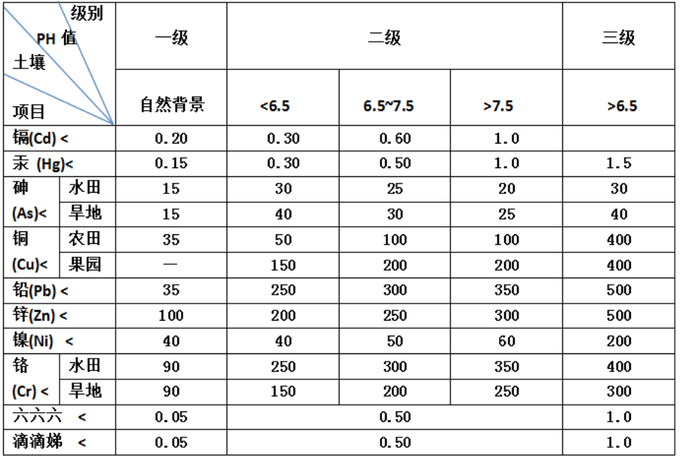
（2）改进的AdaBoost算法实验结果
农作物中重金属含量与土壤中重金属含量存在很大的相关性，所以我们将土壤中重金属含量作为弱分类器，然后使用k层交叉验证方法随机从样本抽取部分数据，具体操作为将样本集分为k份，其中k-1份作为训练数据集，而另外的1份作为验证数据集。用验证集来验证所得分类器的错误率。循环k次，直到所有k份数据全部被选择一遍为止，分别用三种AdaBoost分类算法进行训练和验证后计算平均错误率，k层交叉验证训练迭代次数和错误率之间关系如图5-8。
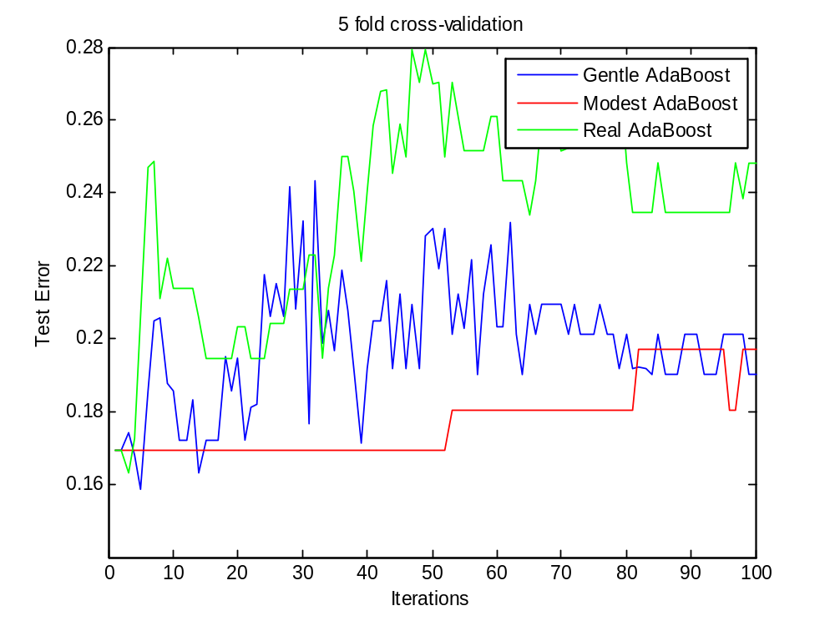
图5 5层交叉验证

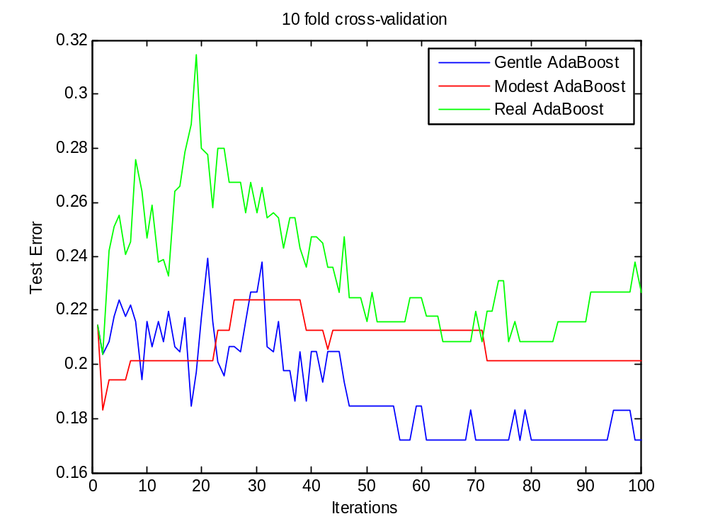
图6 10层交叉验证
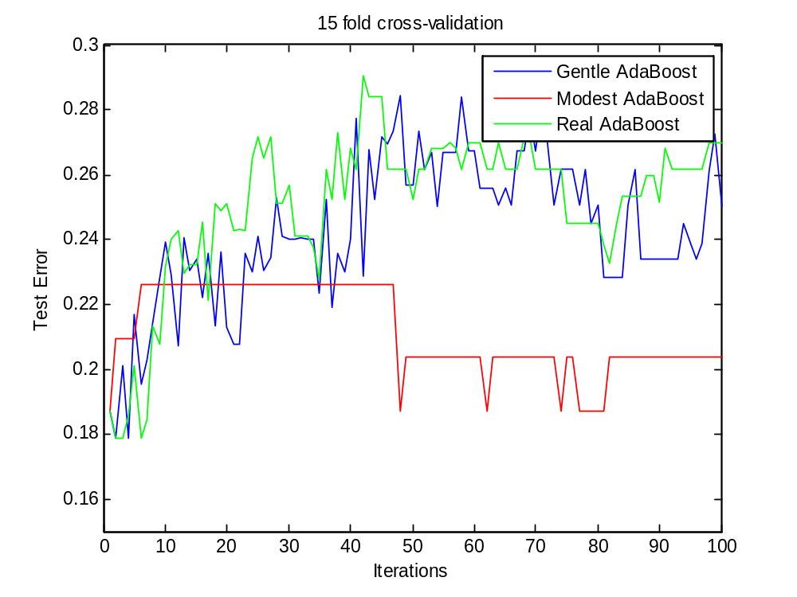
图7 15层交叉验证

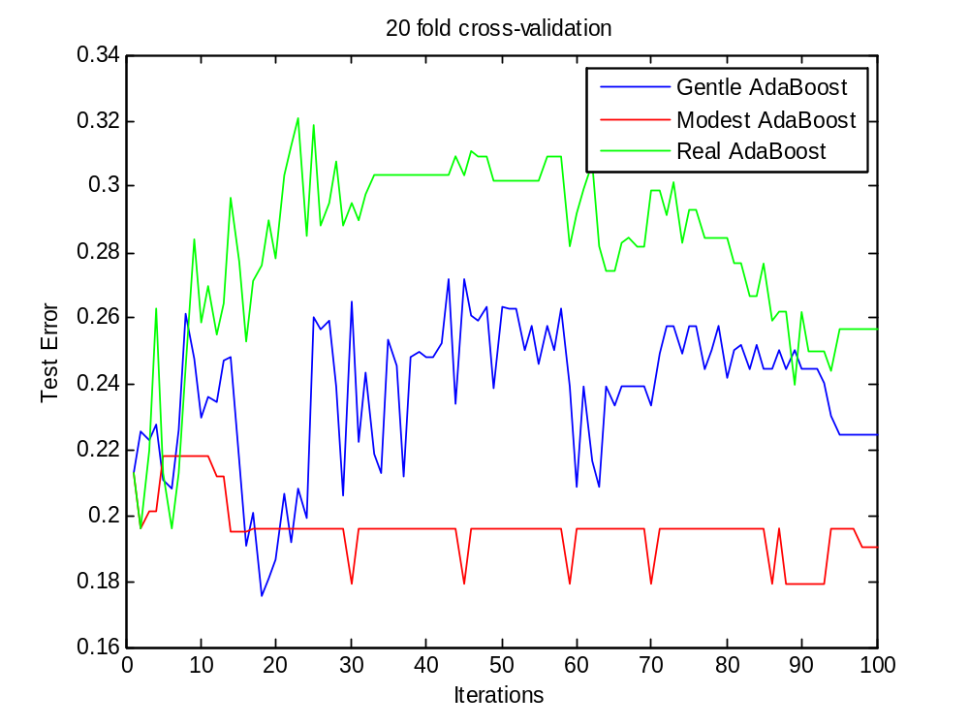
图8 20层交叉验证
结果分析：横向看，随着训练迭代次数的增加Gentile AdaBoost和Real AdaBoost波动稍微比较大，Modest AdaBoost比较平稳且Modest AdaBoost整体错误率比其他两种AdaBoost较低，纵向看，k值的增大，错误率上小波动范围较大，这是由于在总样本数不变的情况下，k值增大后导致单份样本训练和验证的数据量变少，综上，增加样本数据量和迭代训练次数，选取Modest Adaboost算法来训练弱分类器相对比较准确。
（3）与传统模型的对比实验
传统的划分模型是根据土壤中重金属含量是否超标来判定是否禁产，表4给出来土壤重金属等级标准，我们从样本抽取一半数据作为训练数据，一半数据作为验证数据，同时使用传统的划分算法和AdaBoost算法进行实验，对比结果如图9。
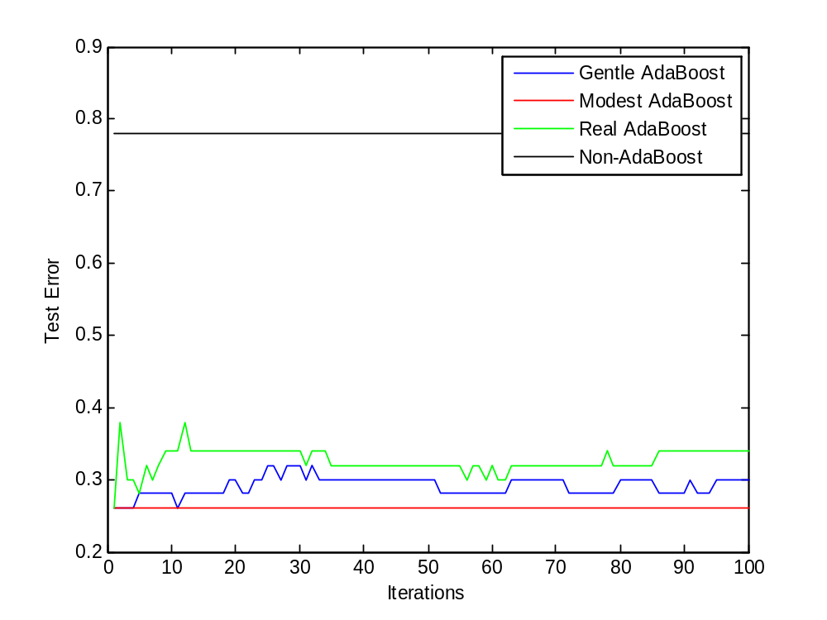
图9 传统的划分算法和AdaBoost算法对比
图 普通划分算法和三种AdaBoost算法预测错误率对比
结果分析：传统非AdaBoost算法错误率明显高于AdaBoost算法，而Modest AdaBoost在三种AdaBoost算法中错误率最低。

- 结论
本文提出了一种基于改进的AdaBoost禁产区划分方法，介绍了当前禁产区划分的技术方案和一种根据产地环境因素确定禁产边界的方法。
本文提出的农作物禁产分类划分模型可以定位可疑污染区域，在可疑污染区域提取禁产划分的特征因素，将多个特征因素所对应的弱分类器联合在一起利用改进的AdaBoost算法训练后组成强分类器以此判决该区域是否对某农作物禁产。最后实验对比表明：本文的农作物禁产分类划分模型准确率较一般阈值决策的划分方法更高且可以确定禁产农产品的种类。

致谢
本文研究得到了国家863项目（2013AA102302）资助。

参考文献
- 邵学新,吴明,蒋科毅. 土壤重金属污染来源及其解析研究进展[J]. 广东微量元素科学,2007,14(4):1-6.
- López-González N, Borrego J, Ruiz F, et al. Geochemical variations in estuarine sediments: provenance and environmental changes (Southern Spain)[J]. Estuarine, Coastal and Shelf Science, 2006, 67(1): 313-320.
- 卢瑛,龚子同,张甘霖,张波. 南京城市土壤重金属含量及其影响因素[J]. 应用生态学报,2004,15(1):123-126.
- McGrath D, Zhang C, Carton O T. Geostatistical analyses and hazard assessment on soil lead in Silvermines area, Ireland[J]. Environmental Pollution, 2004, 127(2): 239-248.
- 魏复盛, 杨国治, 蒋德珍, 等. 中国土壤元素背景值基本统计量及其特征[J]. 中国环境监测, 1991, 7(1): 1-6.
- Srinivasa Gowd S, Ramakrishna Reddy M, Govil P K. Assessment of heavy metal contamination in soils at Jajmau (Kanpur) and Unnao industrial areas of the Ganga Plain, Uttar Pradesh, India[J]. Journal of Hazardous Materials, 2010, 174(1): 113-121.
- 郭笑笑,刘丛强,朱兆洲,王中良,李军. 土壤重金属污染评价方法[J]. 生态学杂志,2011,30(5): 889-896.
- Huang S S, Liao Q L, Hua M, et al. Survey of heavy metal pollution and assessment of agricultural soil in Yangzhong district, Jiangsu Province, China[J]. Chemosphere, 2007, 67(11): 2148-2155.
- 彭景,李泽琴,侯家渝. 地积累指数法及生态危害指数评价法在土壤重金属污染中的应用及探讨[J]. 广东微量元素科学,2007,14(8):13-17.
- Wei B, Yang L. A review of heavy metal contaminations in urban soils, urban road dusts and agricultural soils from China[J]. Microchemical Journal, 2010, 94(2): 99-107.
- 林燕萍,胡恭任,于瑞莲,张雪琴. 泉州城市表层土壤重金属的赋存形态及污染评价[J]. 矿物岩石,2011,31(2):115-120.
- 徐友宁,张江华,赵阿宁,柯海玲.小秦岭某金矿区农田土壤重金属污染的潜在生态危害评价[J]. 地质通报,2008,27(8):
1272-1278.
- Sollitto D, Romic M, Castrignanò A, et al. Assessing heavy metal contamination in soils of the Zagreb region (Northwest Croatia) using multivariate geostatistics[J]. Catena, 2010, 80(3): 182-194.

